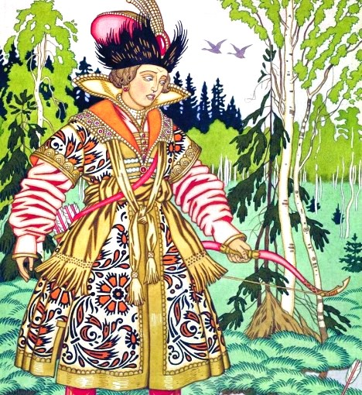
У одного старика и старухи был один сын уж на возрасте; чему учить сына — отец не знает, и вздумал его отдать одному мастеру в работники всяки вещи делать. Поехал в город, сделал условие с мастером, чтобы сыну учиться у него три года, а
домой побывать в три года только один раз. Отвез сына. Вот парень живет год, другой; скоро научился делать дороги вещи, превзошел и самого хозяина. Один раз сделал часы в пятьсот рублей, послал их отцу. «Хоть,— говорит,— продаст да поправит бедность!» Где отцу продавать! Он насмотреться не может на часы, потому что сын их делал. Время приходит; надо ему увидеться с родителями. Хозяин был знат-кой, и говорит:
— Ступай, вот тебе срок три часа и три минуты; если в срок не воротишься — смерть тебе!
Он и думает: «Когда же я доеду столько верст до отца?» Мастер на это говорит:
— Возьми вон ту карету; как только сядешь — защурься.
Наш парень так и сделал; только защурился, взглянул—уж и дома у отца; вылез, приходит в избу — никого нет. А отец и мать его увидели, что к дому карета подъехала; испугались да и спрятались в голбец; насилу он их вызвал из голбца. Начали здороваться; мать плакать—долго не видались. Сын привез им гостинцев. Докуда здоровались да говорили, время мешкалось — три часа уж прошло, осталось три минуты, то, друго, вот только одна минута! Нечистый шепчет парню:
— Ступай скорее: хозяин ужо тебя!..
Парень был заботливый, простился и поехал; скоро очутился у дому, вошел в избу, а хозяина за него, что просрочил, нечиста сила мучит. Парень отваживаться-отваживаться с хозяином, отвадился, пал ему в ноги:
— Прости, просрочил, вперед таков не буду! Хозяин побранил только и подлинно простил. Парень наш опять живет; всех лучше стал делать
всяки вещи. Хозяин и думает, что если парень отойдет, отнимет у него всю работу — лучше мастера стал! —и говорит ему:
— Работник! Ступай в подземное царство, принеси оттуда мне ящичек; он стоит там на царском троне.
Поделали спуски длинные, ремень к ремню сшили и к каждому шву тэивязали по колокольчику. Хозяин
начал его спускать в какой-то овраг, велел: если достанет ящик, трясти заранее за ремень; как колокольчики зазвонят, хозяин услышит. Парень спустился под землю, видит дом, входит в него; человек с двадцать мужиков стали все на ноги, поклонились и все в (голос:
— Здравствуй, Иван-царевич!
Парень изумился: какая честь! Входит в другу комнату—полна женщин; те также стали, поклонились, говорят:
— Здравствуй, Иван-царевич!
Эти люди все были наспусканы мастером. Пошел парень в третью комнату, видит — трон, на троне ящик; взял этот ящик, пошел и людей всех за собой повел.
Пришли к ремню, потрясли, привязали человека— хозяин потянул; а сам он с ящиком хотел привязаться на самом последе. Хозяин половину их вытаскал; вдруг к нему прибежал работник, зовет скорей домой — сделалось како-то несчастье. Хозяин пошел, велел всех таскать из-под земли, а крестьянского сына таскать не велел. Ну, людей всех перетаскали по ремню, а этого парня и оставили. Он ходил, ходил по подземному царству, что-то ящичек и тряхнул — вдруг выскочило двенадцать молодцов, говорят:
— Что, Иван-царевич, прикажете?
— Да вот вытащите меня наверх!
Молодцы тотчас его подхватили, вынесли. Он не пошел к своему хозяину, а пошел прямо к отцу. Между тем хозяин хватился ящичка, прибежал к оврагу, трясти-трясти за ремень — нету его работника! Думает мастер: «Видно, ушел куда-то! Надо посылать за ним человека».
А крестьянский сын пожил у отца, выбрал богатое какое-то место, метнул ящик с руки ни руку — вдруг явилось двадцать четыре молодца:
— Что, Иван-царевич, прикажете?
— Ступайте, на этом месте устройте царство, чтобы оно лучше всех царств было.
В кою пору царство явилось! Парень наш переехал туда, женился и стал жить на славу. В его царстве был
какой-то детинка—так, нездрашный, а мать его все ходила к Ивану-царевичу, собирала милостыню. Сын и велит ей:
— Матушка! Украдь у нашего царя ящичек. Ивана-царевича дома не было; жена его старухе
подала милостыню, да и вышла. Старуха схватила ящичек, положила в мешок и ступай к сыну. Тот переметнул ящик — выскочили те же молодцы. Он велит им бросить Ивана-царевича в глубокую яму, куда валили только пропавшего скота, а жену его и родителей разместил—кого в лакеи, кого куда; сам царем стал.
Вот крестьянский сын и сидит в яме день, другой и третий. Как вырваться? Видит какую-то большую птицу — таскает скота; в одно время свалили в яму палую скотину, он взял да к ней и привязался; птица налетела, схватила скотину и вынесла, села на сосну, и Иван-царевич тут болтается — отвязаться нельзя. Неоткуда взялся стрелец, прицелился, стрелил: птица спорхнула и полетела, корову из лап упустила; корова пала, и Иван-царевич за ней пал, отвязался, идет дорогой и думает: как воротить свое царство? Хватил карман — тут ключ от ящика; метнул — вдруг выскочило два молодца:
— Что, Иван-царевич, прикажете?
— Вот, братцы, я в несчастии!
— Знаем мы это; счастлив еще, что мы двое за ключом остались!
— Нельзя ли, братцы, принести мне ящик? Иван-царевич не успел выговорить, двое молодцов
ящик принесли! Тут он ожил, старуху-нищу и сына ее приказал казнить, сам стал по-старому царем.

